Министерство образования и науки Российской Федерации
Федеральное агенство по образованию
Государственное образовательное учреждение высшего профессионального образования
Алтайский государственный технический университет им. И. И. Ползунова

Кафедра | Информационных технологий

Курсовой проект
защищен с оценкой

Руководитель
старший преподаватель
В.В.Надвоцкая

КОНСТРУИРОВАНИЕ ДАТЧИКА ДАВЛЕНИЯ

Пояснительная записка курсового проекта по дисциплине
«Физические основы получения информации»

КП.190900.10.000 ПЗ

Проект выполнил
Студент гр. ИИТ-32___________________________________ Понамарчук А.С.

Нормоконтролер к.т.н., доцент__________________________ Котлубовская Т.В.

Барнаул 2005г.

Задание

Учебная дисциплина Физические основы получения информации
Ф.И.О. студента Понамарчук А.С.
Группа ИИТ-32
Тема курсового проекта Конструирование датчика давления

№  этапа | Название этапа (раздела) | Сроки выполнения
№  этапа | Название этапа (раздела) | Начало | Окончание
1 | Определение перемещения конца пружины Бурдона эллиптического сечения под воздействием давления р=7 кгс/см². Размер пружины: радиус центральной оси R=46 мм, толщина стенки h=2.2мм; центральный угол γ=240, полуоси поперечного сечения по среднему контуру а=10.5 мм; b=3.22мм. Пружина выполнена из латуни Л62, модуль упругости-Е=1.16*10⁶кгс/см², коэффициент Пуассона µ=0.3. | 9.02.05 | 9.03.05
2 | Определить измеренное усилие индуктивного преобразова- теля с Ш-образным сердечником и плоским якорем при пределе измерения ∆δ=0.199*10⁻³м и измерительном усилии F≤3Н; чувствительности К=100÷150 Ом/мм и частоте f=50Гц.  Габаритные размеры а=5мм, b=7мм, с=13мм, f=9мм, h=17мм.  Геометрические размеры параметра b численно равны параметрам t. Марка провода: ПЭВ-1. | 9.03.05 | 6.04.05
3 | Теоретическая часть. | 6.04.05 | 29.04.05
4 | Оформление курсового проекта. | 29.04.05 | 20.05.05

Дата выдачи задания 9.02.2005г.

Срок представления курсовой работы к защите 23.05.2005г.

Руководитель курсовой работы
ассистент кафедры ИТ ___________________________/Надвоцкая В.В./

Задание принял к исполнению
студент гр. ИИТ-32 ___________________________/Понамарчук А.С./

Содержание

Введение . . . . . . . . . . . . . . . . . . . . . . . . . . . . . . . . . . . . . . . . . . . . . . . . . . . . 4
1 Теоретическая часть . . . . . . . . . . . . . . . . . . . . . . . . . . . . . . . . . . . . . . . . . . 5
  - Датчики давления . . . . . . . . . . . . . . . . . . . . . . . . . . . . . . . . . . . . . . . . . . . . 5
    - Датчики давления с нормализованным выходным сигналом . . . . . . . . . .5
    - Принцип работы . . . . . . . . . . . . . . . . . . . . . . . . . . . . . . . . . . . . . . . . . . . . . 6
    - Манометр с трубчатой пружиной. . . . . . . . . . . . . . . . . . . . . . . . . . . . . . . . .7
  - Некоторые виды преобразователей неэлектрических сигналов в
электрические . . . . . . . . . . . . . . . . . . . . . . . . . . . . . . . . . . . . . . . . . . . . . . . .8
    - Реостатные преобразователи . . . . . . . . . . . . . . . . . . . . . . . . . . . . . . . . . . . .8
1.2.2 Тензочувствительные преобразователи. . . . . . . . . . . . . . . . . . . . . . . . . . . 9
1.2.3 Термочувствительные преобразователи . . . . . . . . . . . . . . . . . . . . . . . . 10
  - Индуктивные преобразователи . . . . . . . . . . . . . . . . . . . . . . . . . . . . . . . . . .10
    - Принцип работы . . . . . . . . . . . . . . . . . . . . . . . . . . . . . . . . . . . . . . . . . . . . . 12
  - Упругие элементы. . . . . . . . . . . . . . . . . . . . . . . . . . . . . . . . . . . . . . . . . . . . 12
    - Плоские пружины . . . . . . . . . . . . . . . . . . . . . . . . . . . . . . . . . . . . . . . . . . . .12
    - Винтовые пружины . . . . . . . . . . . . . . . . . . . . . . . . . . . . . . . . . . . . . . . . . . 13
    - Мембраны . . . . . . . . . . . . . . . . . . . . . . . . . . . . . . . . . . . . . . . . . . . . . . . . . . .13
    - Манометрические трубчатые пружины . . . . . . . . . . . . . . . . . . . . . . . . . . .13
1.5 Конструируемый датчик давления . . . . . . . . . . . . . . . . . . . . . . . . . . . . . . .14
2 Расчетная часть . . . . . . . . . . . . . . . . . . . . . . . . . . . . . . . . . . . . . . . . . . . . . .15
  - Расчет перемещения конца пружины Бурдона . . .. . . . . . . . . . . . . . . . . 15
  - Расчет измеренного усилия индуктивного преобразователя . . . . . . . . .15
Заключение. . . . . . . . . . . . . . . . . . . . . . . . . . . . . . . . . . . . . . . . . . . . . . . . . 24
Список литературы . . . . . . . . . .. . . . . . . . . . . . . . . . . . . . . . . . . . . . . . . . . 25

Введение
Измерения производят с помощью разнообразных датчиков, выполняющих функцию первичного элемента, который воспринимает информацию от объекта и преобразует ее для передачи в канал связи на вычислитель. В данной работе будет спроектирован датчик давления. Перед конструированием будет рассчитано перемещение конца пружины Бурдона эллиптического сечения под воздействием давления и измеренное усилие индуктивного преобразователя с Ш-образным сердечником и плоским якорем. Перемещение пружины должно составлять значение меньше, либо равное 0.2 мм. Требования к прибору: B = 0.2 Т,
К = 100÷150Ом/мм, j = 2÷2.5А/мм².
Расчет производится с заданными габаритными размерами. Будущий прибор должен обладать быстродействием, небольшой погрешностью, высокой надежностью, тогда при измерении давления можно получить хорошие результаты близкие к точным. Так же подобранная литература даст общее представление о многообразии датчиков и их составляющих.

Теоретическая часть

  - Датчики давления

Датчики абсолютного давления измеряют внешнее давление относительно вакуума (нулевого давления), который запечатывается в эталонную камеру при производстве датчика.
Датчики дифференциального давления измеряют разницу между давлениями, одновременно приложенными к противоположным сторонам диафрагмы.
Датчики шаблонного давления, это частный случай датчика дифференциального давления. В качестве одного из давлений, приложенных к диафрагме, берется атмосферное давление.

Датчики давления с нормализованным выходным сигналом

Сегодняшний день невозможно представить без микропроцессоров и микроконтроллеров (в дальнейшем МП). Они используются в устройствах проводной и беспроводной связи, в промышленной и автомобильной электронике, в аппаратуре вычислительной техники и в бытовой аппаратуре и для реализации предписанных программой функций каждый МП должен получать информацию из внешнего мира - "увидеть" его, "услышать", "ощутить". Такими "органами чувств" для МП являются датчики - датчики давления, температуры, уровня, расхода, химического состава и т.п.
В общем ряду датчиков важное место, особенно в автомобильной и промышленной электронике, занимают датчики давления и в данной статье будет представлена серия MPX5000 фирмы Motorola - серия датчиков давления с нормализованным выходным сигналом.
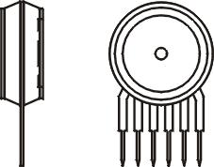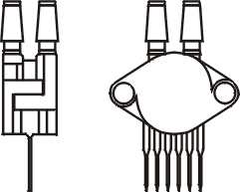
а) б)

Условные обозначения:

а - Носитель базового кристалла (корпус 867-04);
б - Датчик дифференциального давления с входными портами (корпус 86703).
Рисунок 1- Общий вид датчиков давления серии MPX5000

1.1.2 Принцип работы тензодатчика

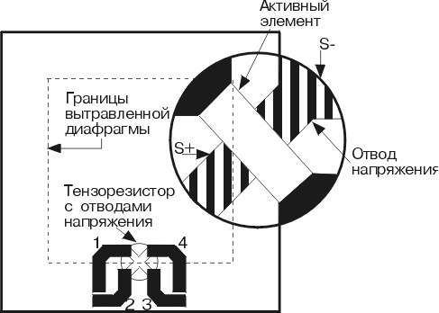

Рисунок 2 - Базовый элемент некомпенсированного датчика (вид сверху)

Датчик работает таким образом: ток возбуждения протекает по резистору (отводы 1(земля) и 3(напряжение)) а подаваемое к диафрагме давление, воздействуя на диафрагму, изгибает резистор. Изгиб приводит к возникновению в резисторе поперечного электрического поля , которое проявляется как напряжение на отводах 2(выходное напряжение с « + ») и 4(выходное напряжение с « - »), соединенных со средней точкой резистора. Выходной сигнал изменяется пропорционально прилагаемому давлению. Одноэлементный тензодатчик, с поперечным съемом напряжения, можно рассматривать как механический аналог прибора на эффекте Холла.
Тензодатчик является интегральной частью диафрагмы и, следовательно, его температурный коэффициент не отличается от температурного коэффициента диафрагмы. Выходные параметры самого тензодатчика все же зависят от температуры и для обеспечения расширенного диапазона температур необходима температурная компенсация. Для диапазона температур от 0 до 85°C достаточно простой резистивной цепочки, реализованной на том же кристалле, но для более широкого диапазона температур, например от -40 до 125°C, потребуется и более сложная схема компенсации. Такая дополнительная компенсация реализуется внешними схемами.
Использование одного чувствительного элемента исключает необходимость точного согласования четырех , чувствительных и к давлению и к температуре, резисторов, составляющих мост Уитстоуна. Кроме того, существенно упрощаются дополнительные схемы, необходимые для калибровки и температурной компенсации. Начальное смещение зависит, в основном, от степени выравнивания отводящих проводников, снимающих напряжение. Это выравнивание выполняется в одном литографическом процессе, обеспечивающем простое их согласование а использование только положительного напряжения, упрощают схему сведения смещения к нулю.

1.1.3 Манометр с трубчатой пружиной

Если нет необходимости измерять давление с очень высокой точностью, пользуются относительными приборами, которые калибруются по показаниям поршневого манометра. Один из наиболее распространенных - манометр с трубчатой пружиной (манометр Бурдона), упругие свойства которой используются для измерения давления. Основная деталь этого манометра - согнутая по кругу полая трубка 1, имеющая в сечении форму овала или эллипса.

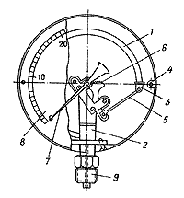
Рисунок 3 - Манометр с трубчатой пружиной Бурдона.

Один конец трубки впаян в держатель 2, а второй - закрыт пробкой 3. Держатель скреплен винтами с корпусом 4 манометра и имеет внизу ниппель 9 с нарезкой для подключения манометра к рабочему объему. Свободный конец трубки соединен с деталями передаточного механизма 5, 6 и стрелкой 7. Когда манометр соединен ниппелем с пространством, в котором имеется повышенное давление какой - либо жидкой или газообразной среды, последняя заполнит полость трубки и заставит ее несколько разогнуться. Это движение через передаточный механизм повернет стрелку манометра. В настоящее время имеются трубчатые пружины до давлений 15 - 20 кбар. Точность измерения ими давления
невысока (ошибка 3-4%). Образцовые приборы с классом точности до 0.35 изготовляют для измерения давления до 5 кбар. Этот манометр был изобретен в 1848 г. французским ученым Э.Бурдоном. Пружинная трубка манометра выполнена из упругой стали, которая легко корродируется водой и тем более растворами солей. Поэтому обычно трубка Бурдона заполняется силиконовым маслом, давление на которое передается через сильфонный разделитель.

  - Некоторые виды преобразователей неэлектрических сигналов в электрические

В параметрических преобразователях выходной величиной является параметр электрической цепи (R, L, М, С). При использовании параметрических преобразователей необходим дополнительный источник питания, энергия которого используется для образования выходного сигнала преобразователя.

    - Реостатные преобразователи.

Реостатные преобразователи основаны на изменении электрического сопротивления проводника под влиянием входной величины — перемещения. Реостатный преобразователь представляет собой реостат, щетка (подвижный контакт) которого перемещается под воздействием измеряемой неэлектрической величины. Преобразователь состоит из обмотки, нанесенной на каркас, и щетки. Для изготовления каркасов применяются диэлектрики и металлы. Проволоку для обмотки выполняют из сплавов (сплав платины с иридием, константан, нихром и фехраль). Для обмотки обычно используют изолированный провод. После изготовления обмотки изоляцию провода счищают в местах соприкосновения его со щеткой. Щетку преобразователя выполняют либо из проволок, либо из плоских пружинящих полосок, причем используют как чистые металлы (платина, серебро), так и сплавы (платина с иридием, фосфористая бронза и т. д.).
Габариты преобразователя определяются значением измеряемого перемещения, сопротивлением обмотки и мощностью, выделяемой в обмотке.
Для получения нелинейной функции преобразования применяют функциональные реостатные преобразователи. Нужный характер преобразования часто достигается профилированием каркаса преобразователя.
К достоинствам преобразователей относится возможность получения высокой точности преобразования, значительных по уровню выходных сигналов и относительная простота конструкции. Недостатки — наличие скользящего контакта, необходимость относительно больших его перемещений, а иногда и значительного усилия для перемещения.
Применяют реостатные преобразователи для преобразования сравнительно больших перемещений и других неэлектрических величин (усилия, давления и т. п.), которые могут быть преобразованы в перемещение.
1.2.2 Тензочувствительные преобразователи (тензорезисторы).
В основу работы преобразователей положен тензоэффект, заключающийся в изменении активного сопротивления проводника (полупроводника) под действием вызываемого в нем механического напряжения и деформации. Если проволоку подвергнуть механическому воздействию, например растяжению, то сопротивление ее изменится. Относительное изменение сопротивления проволоки AR/R = SAl/t, где S — коэффициент тензочувствительности; А — относительная деформация проволоки.
Изменение сопротивления проволоки при механическом воздействии на нее объясняется изменением геометрических размеров (длины, диаметра) и удельного сопротивления материала.
Тензочувствительные преобразователи, широко применяемые в настоящее время, представляют собой тонкую зигзагообразно уложенную и приклеенную к полоске бумаги (подложке) проволоку (проволочную решетку). Преобразователь включают в цепь с помощью привариваемых или припаиваемых выводов. Преобразователь наклеивают на поверхность исследуемой детали так, чтобы направление ожидаемой деформации совпадало с продольной осью проволочной решетки.
Для изготовления преобразователей применяют главным образом константановую проволоку диаметром 0,02 ÷ 0,05 мм (S = 1,94-2,1). Константан обладает малым температурным коэффициентом электрического сопротивления, что очень важно, так как изменение сопротивления преобразователей при деформациях, например, стальных деталей соизмеримо с изменением сопротивления преобразователя при изменении температуры. В качестве подложки используют тонкую (0,03 ÷ 0,05 мм) бумагу, а также пленку лака или клея, а при высоких температурах — слой цемента.

1.2.3 Термочувствительные преобразователи (терморезисторы).

Принцип действия преобразователей основан на зависимости электрического сопротивления проводников или полупроводников от температуры.
Между терморезистором и исследуемой средой в процессе измерения происходит теплообмен. Так как терморезистор при этом включен в электрическую цепь, с помощью которой производят измерение его сопротивления, то по нему протекает ток, выделяющий в нем теплоту. Теплообмен терморезистора со средой происходит из-за теплопроводности среды и конвекции в ней, теплопроводности самого терморезистора и арматуры, к которой он крепится, и, наконец, из-за излучения.

1.3 Индуктивные преобразователи

Индуктивный метод контроля может быть бесконтактным и контактным. В бесконтактных индуктивных измерительных системах контролируемая деталь (только из ферромагнитных материалов) непосредственно включена в магнитную цепь, образуя участок магнитопровода. За последние годы разработаны экспериментальные образцы бесконтактных индуктивных датчиков с высокой чувствительностью. Однако бесконтактный метод не нашел пока применения.
В контактных индуктивных датчиках положение измерительного стержня, зависящее от контролируемого параметра, определяет взаимное положение якоря и катушек датчика и индуктивность системы. Контактные индуктивные датчики могут быть простыми или дифференциальными. Верхний торец измерительного стержня 1 воздействует на якорь 2, подвешенный на плоской пружине 3. Изменение положения якоря, определяемое размером контролируемой детали 6, вызовет изменение воздушного зазора между якорем 2 и катушкой 5 простого датчика (рисунок 4, а) или перераспределение воздушного зазора между катушками 5 и 7 и якорем 2 дифференциального датчика (рисунок 4, б). При уменьшении зазора между якорем и катушкой 5 зазор между якорем и катушкой 7 увеличивается. Изменяется одновременно индуктивность обеих катушек, поэтому чувствительность дифференциального датчика вдвое выше, чем простого. Измерительное усилие создается пружиной 4.
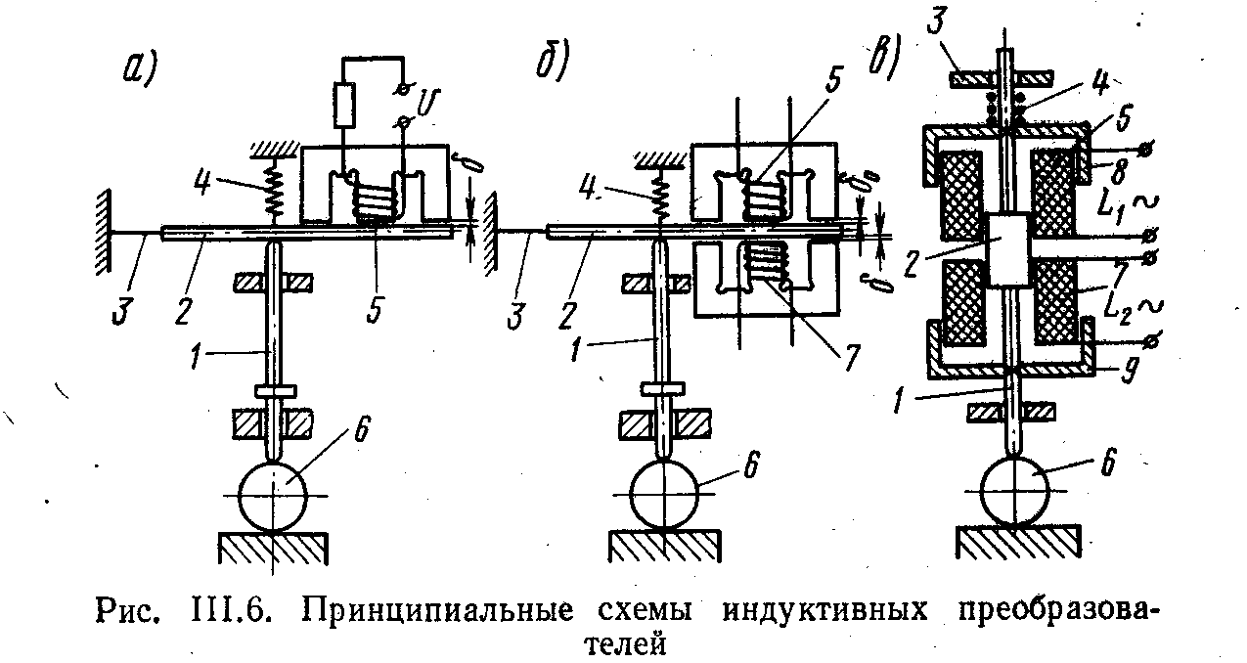
Условные обозначения:
а - Простой датчик;
б - Дифференциальный датчик;
в - Дифференциального индуктивного датчика плунжерного типа с экранирующими кольцами.
Рисунок 4- Принципиальные схемы индуктивных преобразователей

На рисунке 4, в изображена принципиальная схема дифференциального индуктивного датчика плунжерного типа с экранирующими кольцами. На измерительном стержне 1 датчика, перемещающемся в направляющих 3, закреплены ферритовый якорь 2 и два медных экранирующих кольца 8 и 9. Этот датчик обладает высокой чувствительностью, так как изменение индуктивности L₁ и L₂ обеих катушек зависит от совместного действия двух факторов: положений сердечника и колец. Датчик питается высокочастотным напряжением 50 — 100 кгц.
Датчик имеет рабочий ход измерительного стержня 0,6—0,8 мм при свободном ходе 4 мм. Пределы измерения по шкале ± 50 мкм при предельной погрешности измерения ± 2 мкм.

1.3.1 Принцип работы

Индуктивные датчики основаны на преобразовании линейных перемещений в изменение индуктивности катушки. Преимуществами индуктивного метода измерений являются: непрерывность измерения; возможность регистрации непрерывно изменяющихся величин, что необходимо при контроле параметров зубчатых, колес, перемещений узлов станков и др.; возможность отсчета действительных отклонений измеряемой величины по шкале прибора; дистанционность измерений; высокая чувствительность и простота конструкции датчиков. Недостатками метода являются сравнительная сложность электрических схем включения датчиков и влияние отклонений параметров схемы на результаты измерения.

  - Упругие элементы

Упругие элементы предназначаются для виброизоляции и гашения энергии удара, для выполнения функций двигателя (например, часовые пружины), для создания зазоров и натяга в механизмах. Упругая характеристика, жесткость и чувствительность.
Упругая характеристика - это зависимость между перемещением X определённой точки упругого элемента и величиной нагрузки р. Упругая характеристика является основным показателем свойств упругих элементов.

1.4.1 Плоские пружины
В приборостроении широко применяются прямые, кривые, спиральные пружины различных форм и размеров. Они называются плоскими, если оси этих пружин представляют собой плоские кривые. Плоские пружины успешно используются в качестве измерительных, направляющих, упругих подвесов, подвижных частей прибора и др. Плоские пружины изготовляются из круглой проволоки, но чаще они штампуются из пружинной ленты.
Плоские пружины применяются в различных устройствах, в роли кинематических элементов приборов: упругих опор и направляющих, гибких связей и деталей передаточно-множительных механизмов. Плоские пружины выполняют функции измерения в вибрографах, акселографах, тахометрах, манометрах, тягомерах и так далее.

1.4.2 Винтовые пружины

Винтовые пружины обычно навиваются из проволоки в виде пространственной спирали. Винтовые пружины бывают: Цилиндрические, спиральные, конические, параболоидные.
Винтовые пружины используются особенно часто в качестве натяжных, обеспечивая необходимую силу натяга между деталями прибора. Иногда они применяются как пружинные двигатели.

1.4.3 Мембраны

Во многих манометрических приборах в качестве упругого элемента применяются мембраны - гибкая круглая пластинка, получающая значительные упругие прогибы го₀ под действием давления.
Существуют плоские, гофрированные, выпуклые (сферические или конические) мембраны. Неметаллические мембраны имеют весьма малую жесткость и поэтому, как правило, работают совместно о измерительной винтовой пружиной, выполняя преобразой;ание давления в усилие, воспринимаемое упругим элементом - пружиной.

1.4.4 Манометрические трубчатые пружины
В манометрических приборах широко используется свойство полой трубки деформироваться под действием давления. Обычно манометрическая трубчатая пружина представляет собой тонкостенную кривую трубку вытянутого поперечного сечения. Манометрические трубчатые пружины бывают одновитковые (пружины бурдюка), многовитковые - винтовые или спиральные (пружины Бойса). В последнее время в манометрических приборах высокого давления (порядка сотен кгс/см²) нашли применение так называемые «витые» трубчатые пружины, представляющие собой естественную закругленную трубку.

1.5 Конструируемый датчик давления

Индуктивные приборы отличаются высокой точностью, дают возможность вести дистанционные измерения, сравнительно небольшие габаритные размеры индуктивных преобразователей позволяют создавать компактные измерительные устройства.
Конструируемый датчик давления в своей конструкции так же имеет индуктивный преобразователь с Ш-образным сердечником и плоским якорем.
Точность расчета преобразователя в основном определяется точностью определения проводимости воздушных зазоров. Перемещение пружины должно составлять значение меньше, либо равное 0.2 мм.
Требования к прибору: B = 0.2 Т, К = 100÷150Ом/мм, j = 2÷2.5А/мм².
Прибор должен обладать быстродействием, небольшой погрешностью, высокой надежностью, тогда при измерении давления можно получить хорошие результаты близкие к точным.

Рисунок 5- Картина магнитного поля в воздушном зазоре Ш-образного преобразователя

В состав конструируемого датчика так же входит пружина Бурдона. Перед конструированием будет рассчитано перемещение конца пружины Бурдона эллиптического сечения под воздействием давления и измеренное усилие индуктивного преобразователя с Ш-образным сердечником и плоским якорем. Тогда вид датчика давления будет таким:
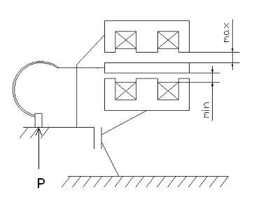
Рисунок 6 - Конструируемый датчик давления
Мах и min на рисунке 6 означают, максимальный и минимальный зазор при перемещении якоря. При этом изменяется угол закручивания пружины Бурдона, при изменении давления в среде, и значение на шкале датчика принимает то или иное значение.

Расчетная часть

2.1 Расчет преремещения конца пружины Бурдона

Перемещение конца пружины найдем по формуле:
, ( 1 )
где коэффициенты α , β и Г найдем по графикам предложенным в учебном пособии по курсовому проектированию[]:
;
;
.
^{= 0.918} – главный параметр трубки ( 2 )
Тогда перемещение λ равно:
λ= 0.199 мм .

2.2 Расчет измеренного усилия индуктивного преобразователя
Выберем начальный зазор ^{мм} из условий:
мм ; ( 3 )
^{мм .} ( 4 )
Согласно формуле (5) определяем количество витков катушки:
; ( 5 )
витков.
Где
f_{z} - коэффициент заполнения;
y = 1.5 мм - толщина стенок каркаса;
x = 2.5 мм - зазор между толщиной стенок катушки и сердечником;
d =0.15*10⁻³ - диаметр провода марки ПЭВ-1;

Зададим максимальную величину воздушного зазора, при котором ток, проходящий через катушку преобразователя имеет наибольшее значение:
; ( 6 )
^{мм .}

Координаты поля выпучивания определяются по графику, показанному в методических указаниях.
А координата Х₁ обычно принимается С/2, тогда в нашем случае ^{м .}
Если при этих условиях определить параметры катушки, то плотность тока в процессе работы преобразователя не превысит расчетной величины

^{м , м , мм ,} ^{мм ,} ^{мм .}

Найдем среднюю толщину стенки цилиндра:

; ( 7 )

^{мм ;}

; ( 8 )

^{мм .}

Находим проводимость воздушного зазора δ₄ , где магнитная проницаемость

^{Гн/м} :

( 9 )

^{Гн .}

Магнитное сопротивление зазора δ₄:

;
^{1/Гн .}

Находим проводимость воздушных зазоров для сердечника δ₂:

( 10 )

^{Гн .}

Магнитное спротивление зазора сердечника:

; ( 11 )
^{1/Гн .}

Суммарное спротивление одной половины магнитной цепи преобразователя:

; ( 12 )
^{1/Гн .}

Суммарное сопротивление всей цепи:

; ( 13 )
^{1/Гн .}

Удельное сопротивление медной проволоки составляет Ом*мм²/м .

Поперечное сечение полого провода составляет ^{мм.}

Рассчитаем частоту:

; ( 14 )
^{Гц.}

Определим среднюю длину витка:

; ( 15 )
^{м .}

Активное сопротивление рассчитаем по формуле:

; ( 16 )
^{1/Гн .}

Тогда, зная магнитное сопротивление цепи, можно определить электрическое сопротивление катушки преобразователя по формуле:

; ( 17 )
^{Ом .}
Эффективное значение тока, протекающего через катушку преобразователя для создания выбранной магнитной индукции:

; ( 18 )
^{А .}

Где магнитный поток в сердечнике:
; ( 19 )
^{Вб ;}
А площадь сечения:
; ( 20 )
^{мм .}
А плотность тока в обмотке должна удовлетворять условию А/мм² :
; ( 21 )
А/мм² .
Рассчитаем напряжение питания катушки:
; ( 22 )
^{В .}
Для приближенного определения чувствительности преобразователя и имзмерительного усилия определим координаты полного сопротивления, I, j, U, при наименьшем зазоре δ_{min} по формулам ( 7 ) – ( 22 ) :
; ( 23 )
^{м .}
^{м;}
^{м;}
^{Гн;}
^{Гн;}
^{Ом;}
^{Ом;}
А/мм²;
^{В .}
Определим изменение сопротивления катушки при изменении зазора между якорем и неподвижным сердечником:
; ( 24 )
^{Ом.}
Считая, что чувствительность К во всем диапазоне измерения постоянна, получим:
; ( 25 )
^{Ом/мм.}
Рассчитаем силу притяжения якоря отдельным полюсом сердечника преобразователя:

; ( 26 )
^{Н;}

; ( 27 )
^{Н;}

; ( 28 )
^{Н;}

; ( 29 )
^{Н;}
Для нашего преобразователя максимальной сила притяжения будет при крайнем его положении, т. е. когда зазор с одной стороны якоря максимальный, а с другой стороны минимальный. Максимальная сила притяжения якоря:
; ( 30 )
^{Н.}
Измерительное усилие, создаваемое пружиной, должно быть больше электромеханической силы притяжения:
;
; ( 31 )
^{Н .}

Заключение
В данной работе спроектирован датчик давления. Перед конструированием б рассчитано перемещение конца пружины Бурдона эллиптического сечения под воздействием давления и измеренное усилие индуктивного преобразователя с Ш-образным сердечником и плоским якорем.
Рассчитав значения для конструируемого датчика давления выяснилось, что значения удовлетворяют всем требованиям. Перемещение пружины составляет значение меньше 0.2 мм. Требования к прибору B = 0.2 Т, К = 100÷150Ом/мм,
j = 2÷2.5А/мм² выполняются. Поэтому можно предположить, что датчик будет с минимальными погрешностями, а значит будут достаточно точные результаты измерений при работе. Если датчик будет обладать недостаточным быстродействием, большой погрешностью, низкой надежностью, то и вся система вне зависимости от степени совершенства вычислительных устройств будет работать неудовлетворительно. Именно датчики определяют саму возможность и качественный уровень работы автоматических линий.

Список литературы
- Датчики физических величин , Осипович Л. А. /Москва 1954
- Методические указания к курсовому проекту по дисциплине «Физические основы получения информации» / Седалищев В. Н. / АлтГТУ
им. И. И. Ползунова,- Барнаул: 1998
- Основы метрологии и электрические измерения: Учебник для вузов
/ Б. Я. Авдеев, Е. М. Антонюк, Е. М. Душин и др. Ленингр. отд. 1987-480
- СТП 12 400-2004 Образовательный стандарт высшего профессионального
образования курсового проектирования.
- Учебное пособие по курсовому проектированию для студентов по курсу «Физические основы получения информации»- расчет упругого элемента датчика. Седалищев В. Н. / АлтГТУ им. И. И. Ползунова, 2002

